**ขั้นตอนตั้งหนี้และการออกใบเสร็จในระบบ Training Management System (TMS)**

**(1) เมื่อเข้าระบบ Training Management System เรียบร้อยแล้ว**

**  (2) ตรวจสอบหนี้สินการลงทะเบียน**

1.เข้าเมนู

2.คลิกการเงิน

3.ตรวจสอบหนี้สินการลงทะเบียน

3.ตรวจสอบหนี้สินการลงทะเบียน

2.คลิกการเงิน

1.เข้าเมนู

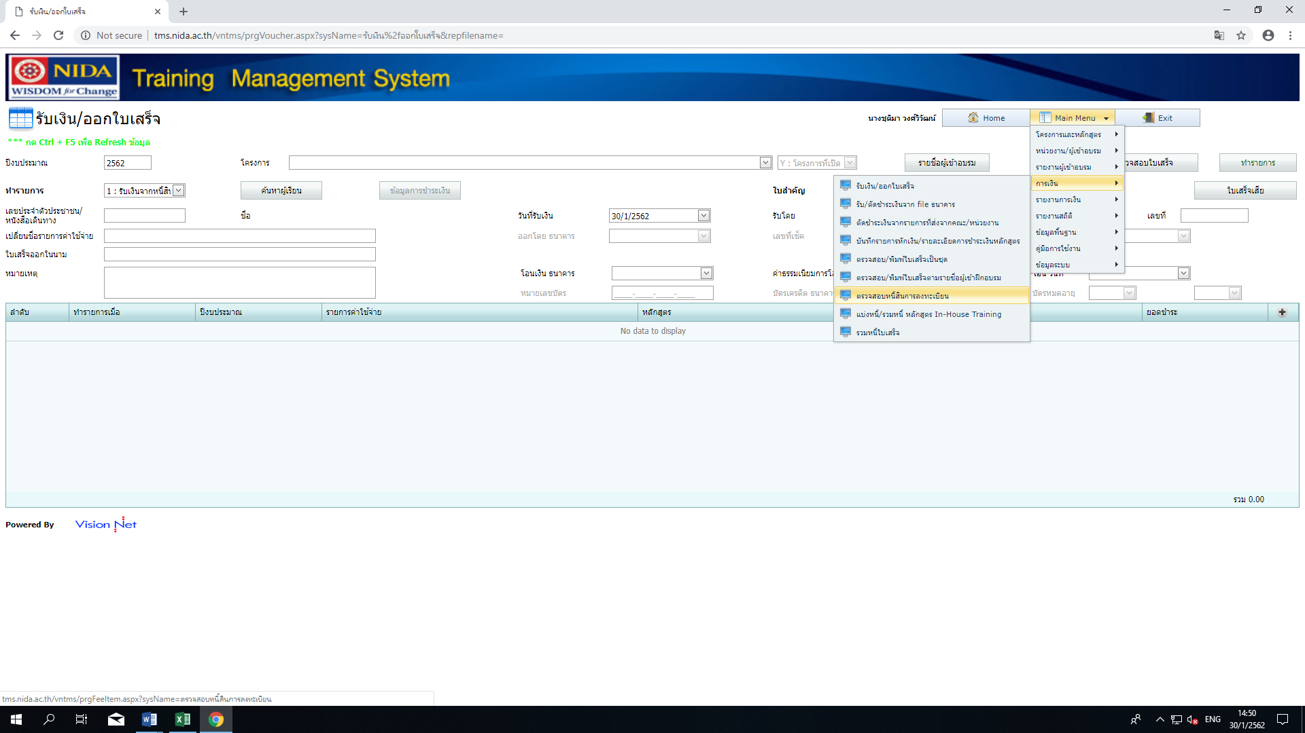

1

**(3) หน้ารายงานตรวจสอบหนี้สินการลงทะเบียน**

1.เลือกปีงบประมาณ (ปีงบประมาณให้เลือกตามปีที่ได้รับอนุมัติหลักสูตร)

2.คลิกเครื่องหมายบวก (**+**) (เพื่อเพิ่มรายชื่อผู้เข้ารับการอบรม)

3.ค้นหาผู้เรียน (ผู้เข้ารับการฝึกอบรม)

4.พิมพ์ชื่อ

5.พิมพ์นามสกุล

1.เลือกปีงบประมาณปัจจุบัน

(ถ้าทำย้อนหลังใส่ปีที่ได้รับอนุมัติหลักสูตร)

6.กดค้นหา (รายชื่อบุคคลที่ค้นหาจะโชว์ขึ้นมา)

* 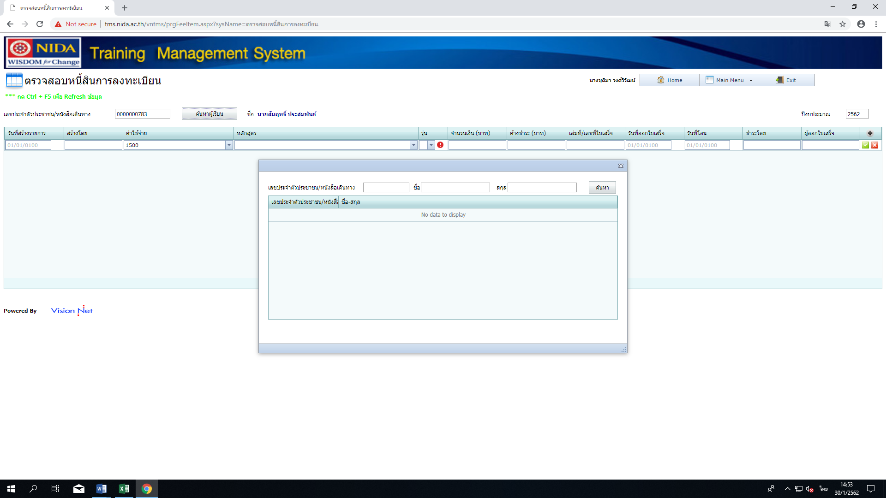

2.คลิกเครื่องหมายบวก(**+**)

3.ค้นหาผู้เรียน

6.กดค้นหา

5.พิมพ์นามสกุล

4.พิมพ์ชื่อ

2

7.ค้นหาผู้เรียน (เรียกรายชื่อที่เราค้นหา ดับเบิ้ลคลิกรายชื่อจะโชว์ขึ้นมา)

8.กรอกชื่อหลักสูตร

9.กรอกรุ่น (ที่เข้าอบรม)

10.กรอกจำนวนเงิน (ค่าลงทะเบียนฝึกอบรม)

11.กรอกค้างชำระ (ยอดเดียวกับค่าลงทะเบียน)

12.คลิกเครื่องหมายถูกสีเขียว √ (เสร็จเรียบร้อย)

10.จำนวนเงิน(ค่าลงทะเบียน)

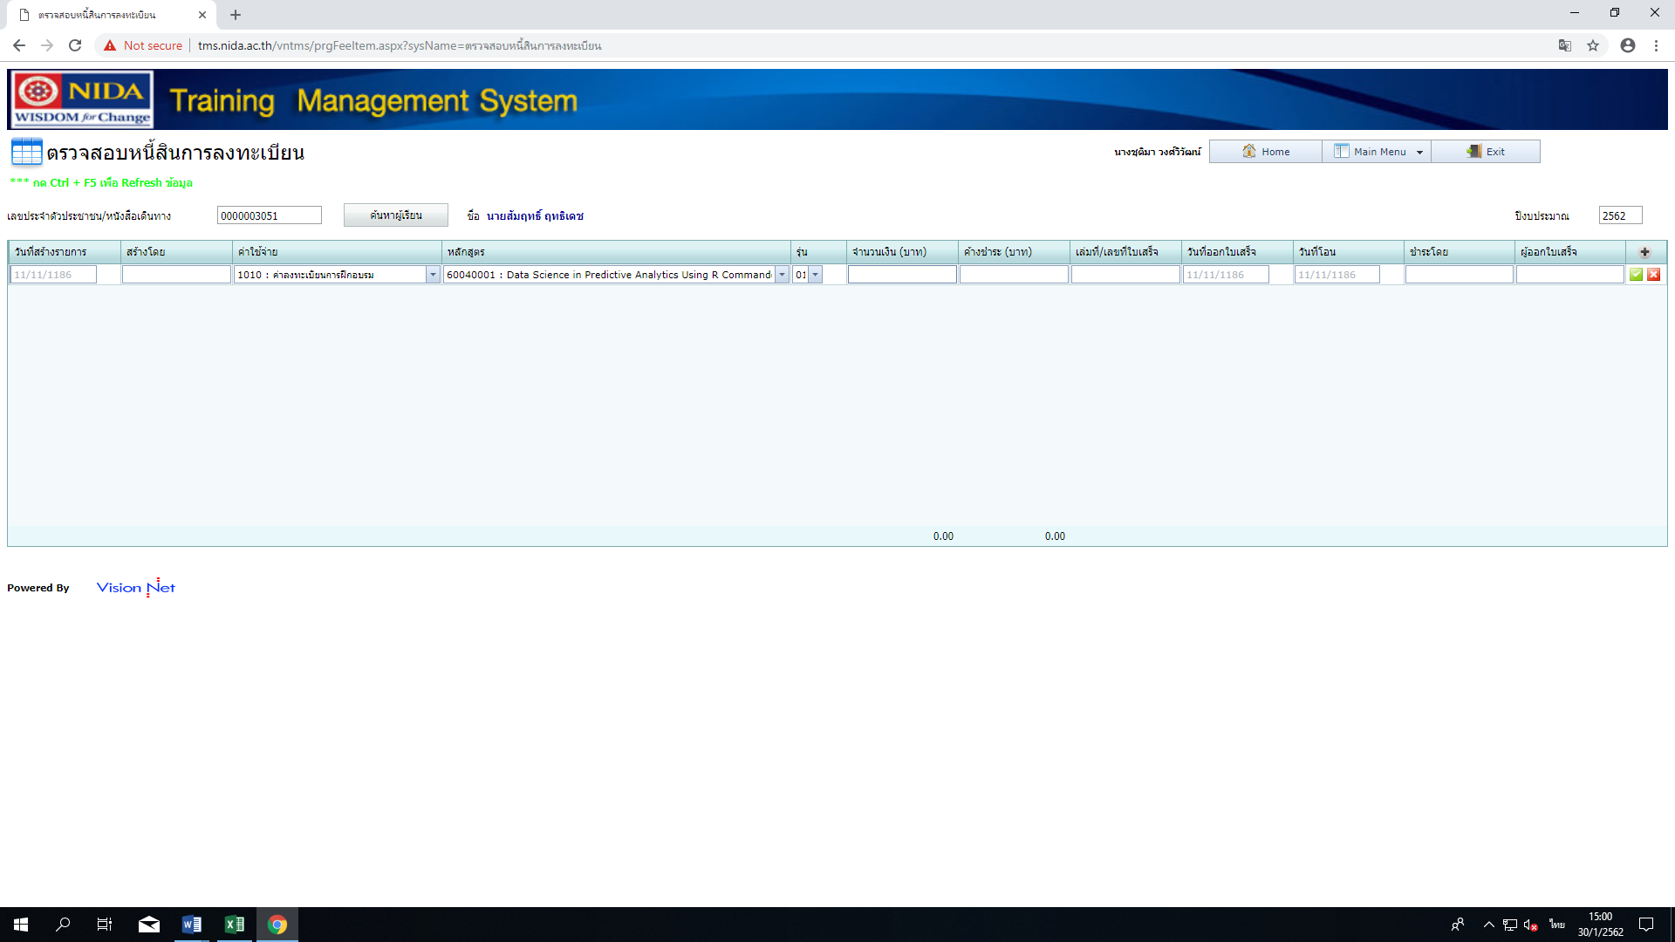

$$12.คลิกเครื่องหมายถูกสีเขียว√$$

11.ยอดค้างชำระ

9.รุ่นที่อบรม

8.กรอกชื่อหลักสูตร

7.ค้นหาผู้เรียน

**หมายเหตุ :** กดเครื่องหมายถูกสีเขียวเสร็จแล้ว ถ้าจะเพิ่มคนต่อไปก็กดตรงช่องค้นหาผู้เรียน เหมือนเดิม

*การ

- ถ้าเป็น Public ของคณะ/ศูนย์ ต้องกรอกข้อมูลรายละเอียดผู้เข้าอบรมเอ

3